Resumo do filme: Compromisso Precioso

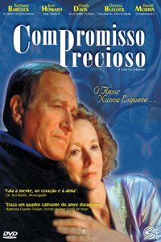
Muitos, ou por esquecerem, ou por não terem tido oportunidade de assistir, se perguntam qual filme foi exibido durante o projeto Minha Esperança Brasil. E por este motivo, aqui estão as informações necessárias sobre o filme Compromisso Precioso.
O filme Compromisso Precioso, foi exibido recentemente na Rede Bandeirantes de Televisão, em horário nobre, no sabado dia 8 de novembro.O filme foi escolhido pelo Projeto Minha Esperança Brasil do Evangelista Billy Graham, como uma forma de impactar as milhões de vidas, trazendo mensagem de Deus, sobre caráter e posicionamento no relacionamento e família.
Sinopse: O compromisso de uma fé desafiada pelo impossível e testada pelo irresistível afeta a família inteira. O triunfo do espírito de Jesus numa vida vai inspirar a todos quantos assistirem a este filme maravilhoso. A história comovente do amor entre John e Ellen Brighton. Unidos eles enfrentam uma terrível doença impiedosa, o Mal de Alzheimer, que ou confirmará seu amor ou destruirá a família e seu casamento. Aqui há problemas na carreira profissional, nos relacionamentos familiares e uma confusão que só o poder de um amor real pode superar. Phil Brighton, o irmão e sócio de John vivem livres demais…

Título Original: A Vow to Cherish
Diretor: —
Gênero: Drama
Duração: 82 min.
Origem: EUA
Tipo: Longa
Ano: 2007

